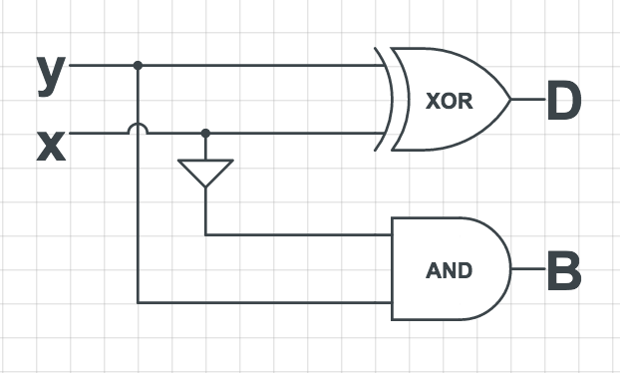**(1) 詳述半減器之電路設計流程，包括:真值表、布林代數式、邏輯電路圖。附上 2A(a)iv (半減器) 之模擬結果波形圖，並說明三個以不同方式撰寫之半減器電路模組之波形圖是否有差異及是否正確。**

created @ <https://www.circuitlab.com/>

|  |  |  |  |
| --- | --- | --- | --- |
| x | y | D | B |
| 0 | 0 | 0 | 0 |
| 0 | 1 | 1 | 1 |
| 1 | 0 | 1 | 0 |
| 1 | 1 | 0 | 0 |

由真值表推出布林代數式再畫出邏輯電路圖(如上)。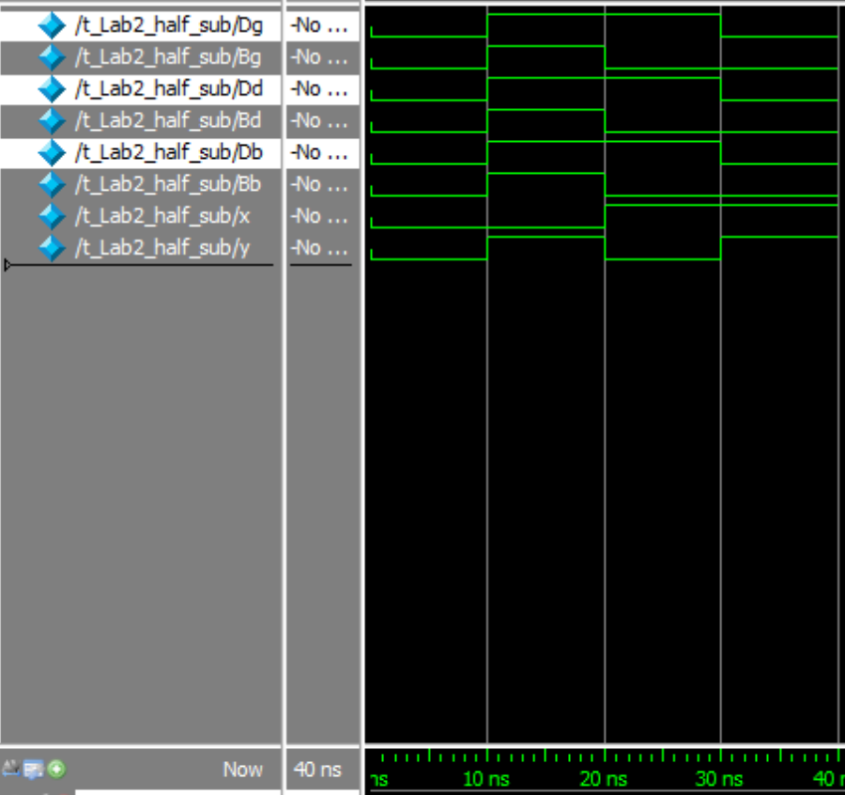

如圖，三種方式所跑出的波形圖相同，也與真值表所推得結果相同。

**(2) 詳述如何以半減器建構全減器，畫出電路方塊圖。附上2A(b)ii(全減器) 之模擬結果波形圖，並說明是否正確。**

****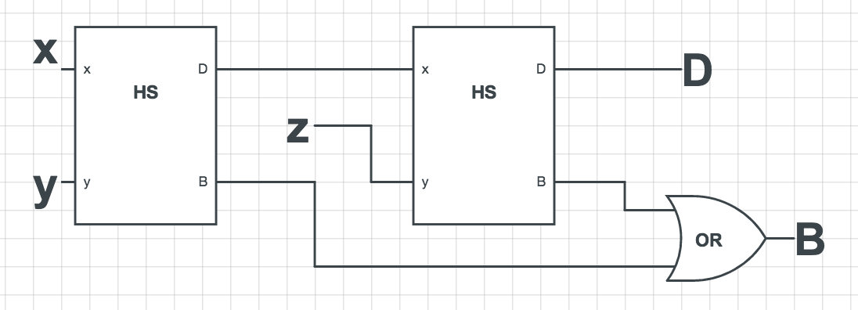

借位的概念即是再減掉一個數

所以可將此看為x-y-z

如此一來即可用以上方式組合出一個全減器。

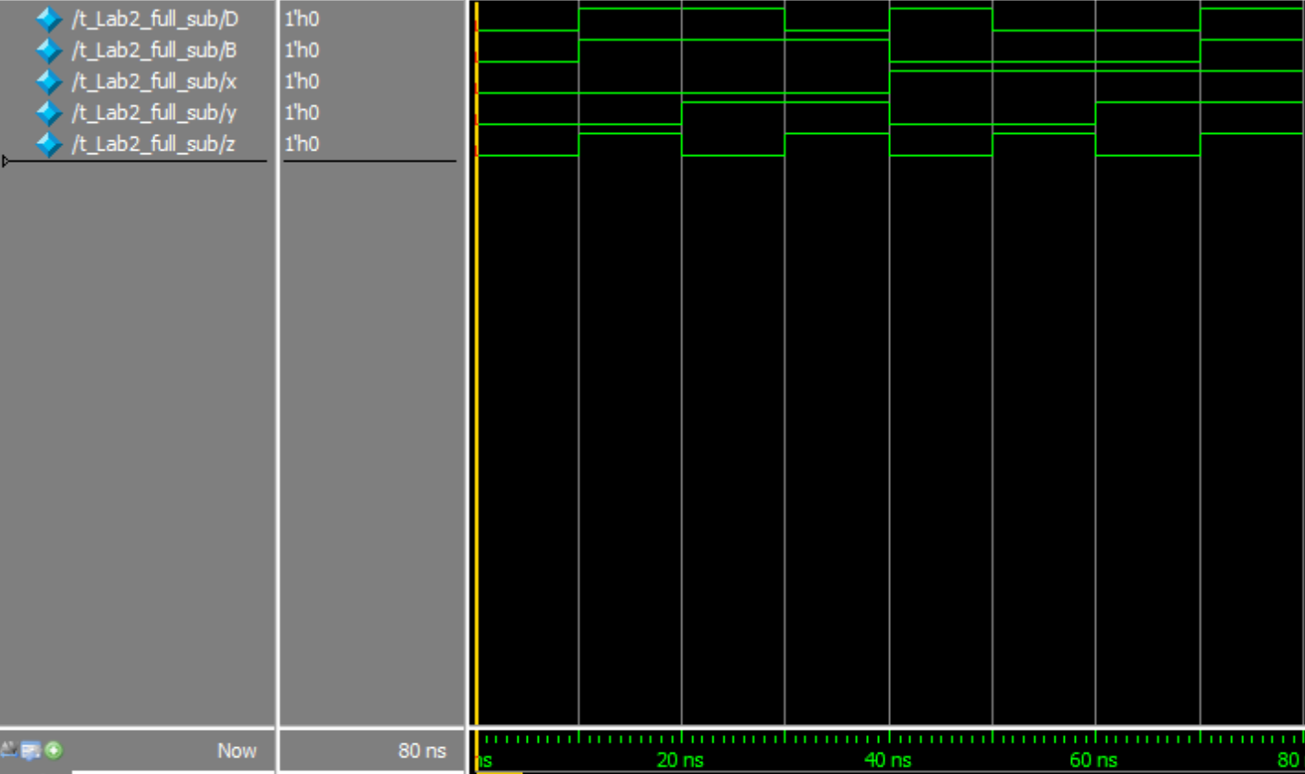

由以上布林代數式可知波形圖正確

**(3) 詳述如何以全減器建構四位元漣波借位減法器，畫出電路方塊圖。附上 2A(c)ii (4-bit RBS) 之模擬結果波形圖，並說明是否正確。**

由最低位開始向左去做運算，一個全減器出來的Bout是下一個全減器的Bin。

重複三次，如此便可製成四位元漣波借位減法器。

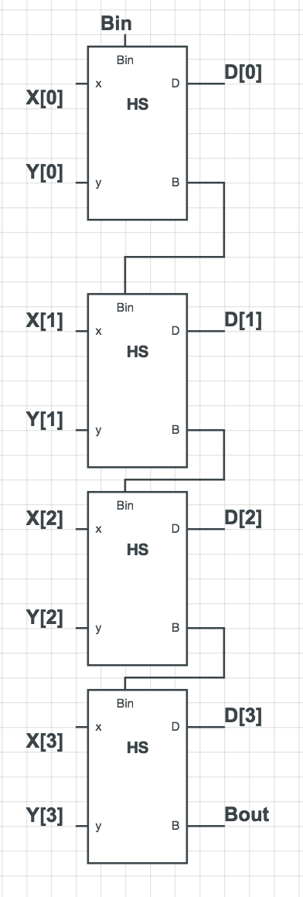

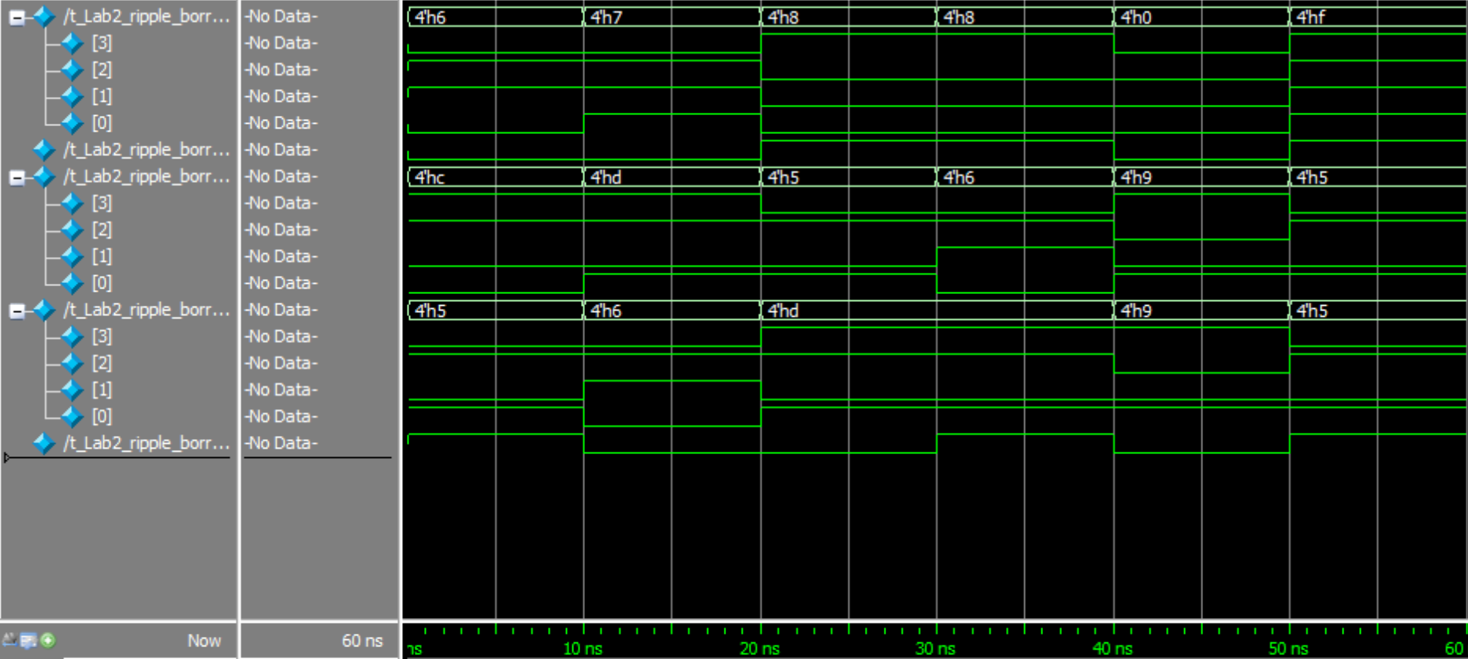

由以上電路去trace可以知波形圖正確。

**(4) 詳述 2-to-4 線解碼器之電路設計，畫出電路方塊圖。附上 2B(a)ii (2-to-4 解碼器) 之模擬結果，並說明是否正確。**

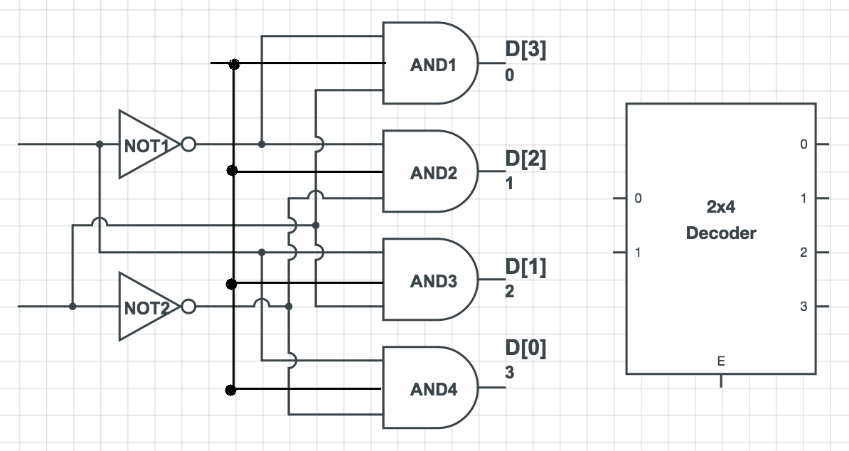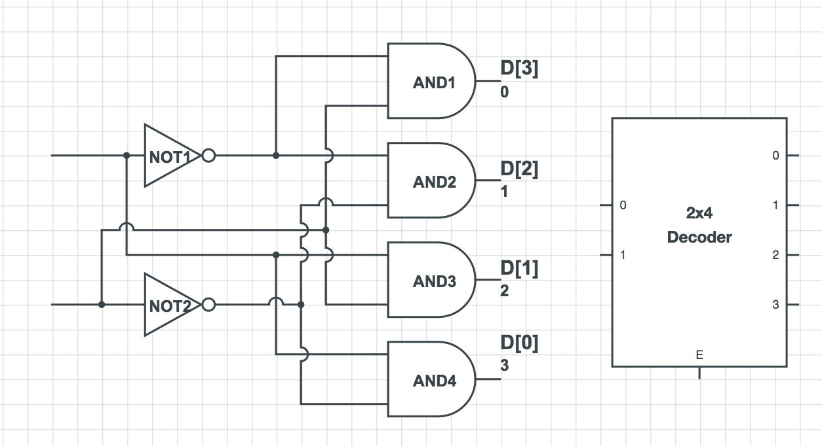

**enable**

**D[3]**

**D[2]**

**D[1]**

**D[0]**

**A[1]**

**A[0]**

**A[1]**

**A[0]**

**enable**

觀察一下真值表便知道D[3]=A[1]’A[0]’ , D[2]=A[1]’A[0] , D[1]=A[1]A[0]’ , D[0]=A[1]A[0] 如此便可畫出左上圖之電路，也可以用右圖的2x4Decoder表示

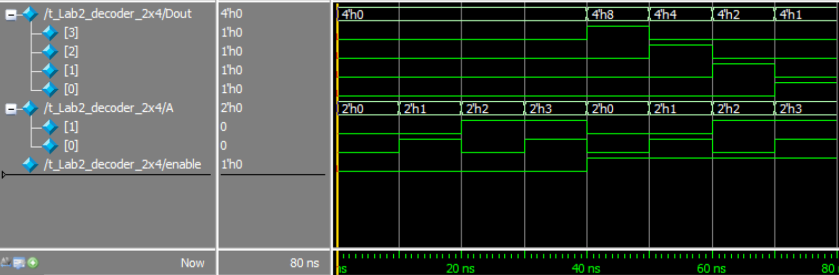

由真值表可知波形圖正確(如上)。

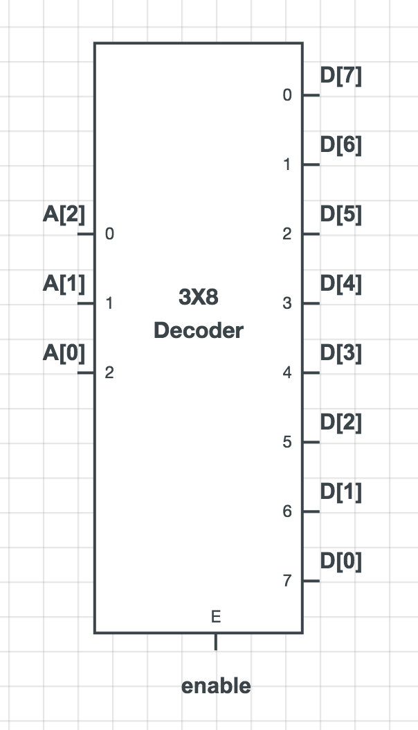**(5) 詳述 3-to-8 解碼器之電路設計，畫出電路方塊圖。附上 2B(b)ii(3-to-8 線解碼器) 之模擬結果，並說明是否正確。**

同上2x4解碼器的方法即可做出3x8解碼器，方塊圖如下

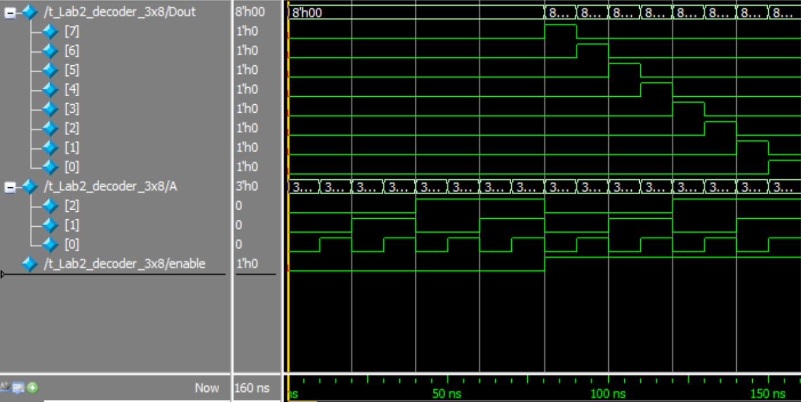

如果enable是0則輸出皆為0；

如果enable是1則把A當成2進位，轉回10進位對應到得值(不過是相反的) 。

如圖可知，波形圖正確。

**(6) 詳述 5-to-32 線解碼器之電路設計，畫出電路方塊圖。附上 2B(c)ii**

**(5-to-32 線解碼器) 之模擬結果，並說明是否正確。**

觀察5-to-32解碼器便可發現前兩位決定的是32位元中4塊之間哪一塊去跑

因此我們可以用前兩位當作enable然後後面三位就是3-to-8的解碼器去票的結果。

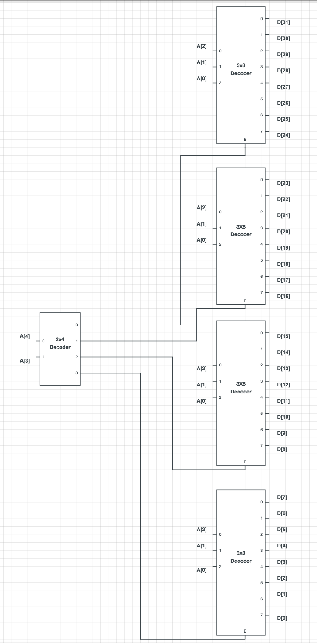

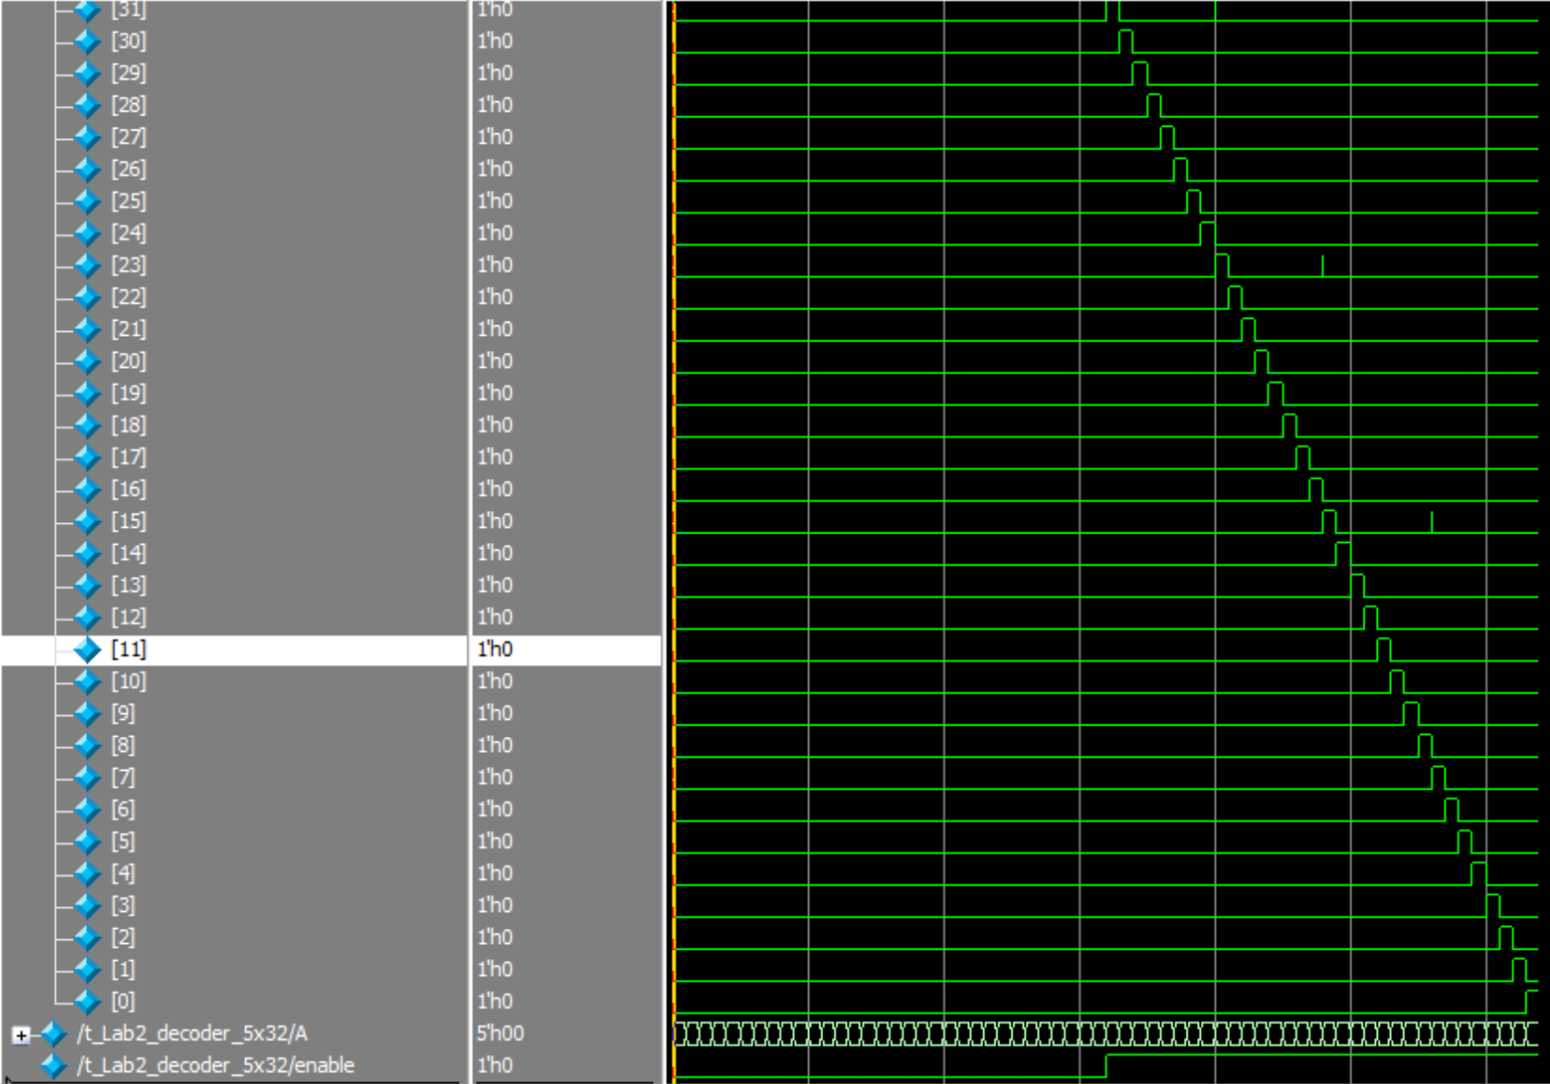

同上題方法即可知波形圖正確。

**(7) 心得與感想、及遭遇到的問題或困難**

比起上次的作業這次的組合電路又更加複雜了，所以在拉電路圖時我覺得真的蠻麻煩的，而這次也多了behavior modeling以更抽象化的角度描述電路，讓我們可以以更精簡的方式描述電路，十分實用。